ЗАНЯТИЕ № 2 №3 (практическое).
Тема: Легкоатлетические виды двигательной деятельности для поддержания должного уровня физического и психического здоровья
Цель занятия: Развить адаптационные возможности организма к физическим упражнениям посредством выполнения тренировок с собственным весом, циклических ациклических виды двигательной деятельности
Место: самостоятельно в домашних условиях (возможно на свежем воздухе).
Перечень формируемых практических навыков.
1. Формируется навык принимать организационно-методические решения при выполнении индивидуально подобранных средств физической культуры для личностного развития и поддержания должного уровня физического и психического здоровья
2. Формируются адаптационные возможности организма при выполнении физических упражнений.

Технологическая карта самостоятельного проведения практического задания №1.
- Вводная часть 10 мин.
- Ходьба: обычная на месте или в движении-30 сек | 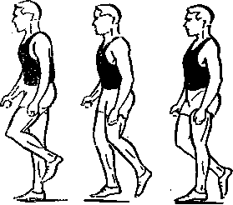
- Ходьба на носках-30сек; | 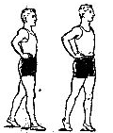
- ходьба на пятках- 30 сек.

- Бег: на месте или в движении; чередование ходьбы и бега - 6 мин.  -ходьба высоко поднимая колени  - бег на месте.  Занятие №3 через неделю занятий бег на месте 10 минут. | 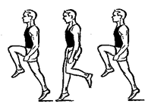  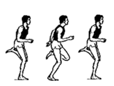
- Дыхательная гимнастика: упражнения на восстановления дыхания - 2 мин. | 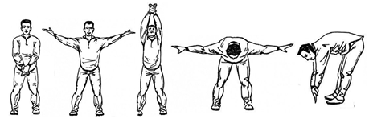
Выполнение самостоятельно разработанного комплекса ОРУ.
Возможно выполнение комплекса ОРУ представленного ниже.

Комплекс ОРУ, дозировка упражнений 8-10 раз
1. Шаг назад, прогнуться руки вверх | 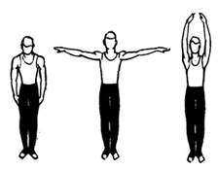  2. Руки в стороны, вверх, стороны, низ |  |  |  |  |  | 3. Рывки руками, со сменой рук
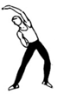  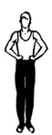  4. Наклоны в стороны | 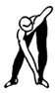  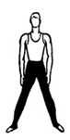  5. Наклоны вперед |  |  |  | 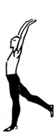  6. Наклоне вперед, мах назад прогнувшись
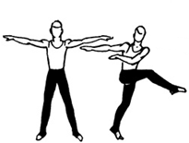  7. Махи с поворотом туловища |  |  |  | 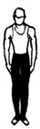  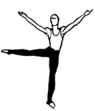  8. Махи в стороны |  |  |  |  | 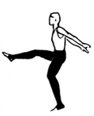  9. Махи вперед в полу приседе
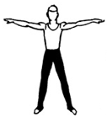  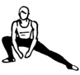  10. Перекаты в приседе |  |  | 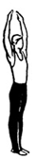  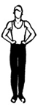  11. Приседания |  |  |  |  | 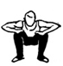  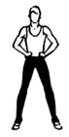  12. Приседания
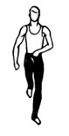  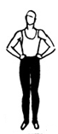  13. Прыжки |  | 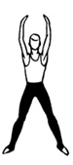  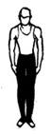  14. Прыжки |  |  |  | 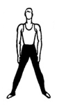  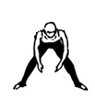  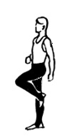  15. Восстановление дыхания

2. Основная часть (20 -25 мин.)
Выполнение беговых упражнений на месте или в движении.
Дозировка 30 сек выполнение упражнения 15 сек отдых.
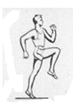  1. Бег с высоким поднимание бедра | 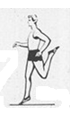  2. Бег захлестыванием голени назад. |  |  | 3. Подскоки с ноги на ногу,  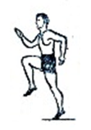  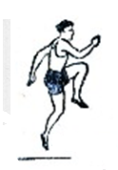
4. Бег с прямыми ногами вперед на месте или в движении  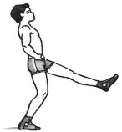 | 5. Семенящий бег на месте или в движении |  |  | 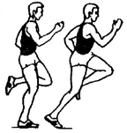  6. Медленный бег на месте или в движении
7. Ходьба на месте |  | 8. Упражнение на восстановления дыхания.
Отдых между упражнениями 10 - 20 сек.
Прыжки вверх  – 20 сек.  1. |  |  | Отжимание – 8-10 раз  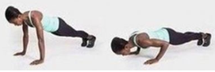  2.
Приседание - 20 раз  3. |  |  | Альпинист – 20 сек.  4.
Отжимание на трицепс – 15 повторений  5. |  |  | Ягодичный мост  6.
Прыжки в планке 20 сек  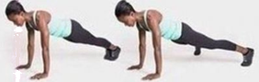  7 |  |  | Супермен – 30 сек  8
Упражнении на мышцы пресса – 12 хлопков  9 |  |  | Присед плие – по – 15 раз  10
Махи в упоре на колено  11. |  |  | Бёрпи – 20 сек  12

Заключительная часть 8 – 10 мин.
Выполнение упражнений на растяжку
30-40 сек | 15-20 сек на каждую руку
20-30сек | 20-30 сек на каждую ногу
15-20 сек на каждую ногу | 15-20 сек на каждую ногу
25-30сек в каждую сторону | 15-20 сек в каждую сторону
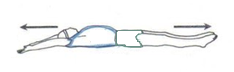

Вытянуться, носки от себя, руки тянуть вверх мышцы туловища напрячь 30 сек отдых-15 сек
Выполнение упражнений на релаксацию.
Вытянуться (30 сек) - 3 подхода | Расслабиться (10 сек) – 3 подхода
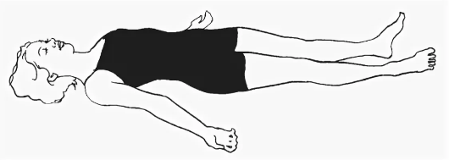  Расслабиться, закрыть глаза (1мин) | 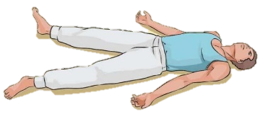  Расслабиться, закрыть глаза (2 мин.)

Медленно встать, руки через стороны вверх, встать на носки потянуться – глубокий вдох, опуститься на стопу, наклон вперед, руки через стороны вниз раслабить - выдохнуть

Для контроля со стороны преподавателя заполнить таблицу самоконтроля практического занятия.
Самоконтроль практического занятия (задание №2)
Ф.И. | ЧСС до занятия | ЧСС после вводной части занятия | ЧСС после основной части занятия | ЧСС после заключительной части занятия
Примечание ЧСС измеряется за 10 секунд. Полученный результат умножается на цифру 6. Полученный результат записывается в таблицу. Отправить преподавателю.

